Model gronynnau: gwirio gwybodaeth
- Ychwanegwch y labeli a ganlyn at y diagram isod.

berwi cyddwyso rhewi nwy

hylif ymdoddi solid
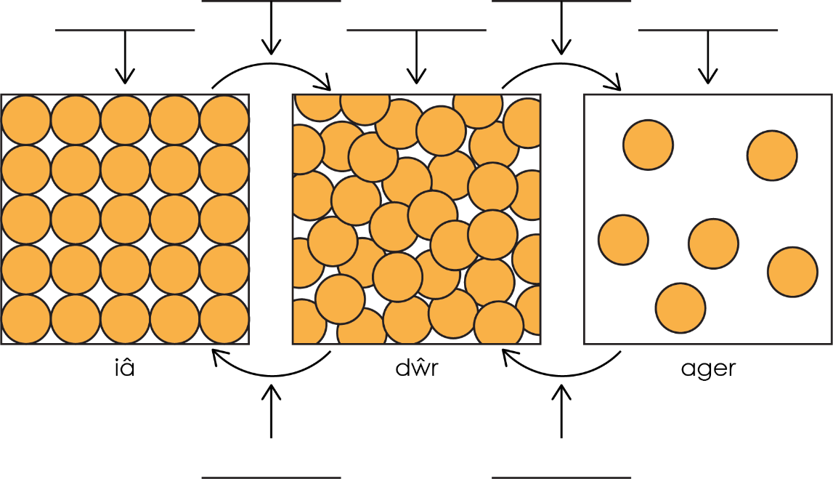
- Defnyddiwch y geiriau i gwblhau’r brawddegau.

agos at ei gilydd rheolaidd siâp dirgrynu

Mewn solidau, mae’r gronynnau’n agos iawn at ei gilydd mewn patrwm _____________________________________. Mae’r gronynnau’n _____________________________________ o amgylch safle sefydlog. Mae gan solidau _____________________________________ sefydlog. Does dim modd cywasgu solidau’n hawdd oherwydd bod eu gronynnau’n _____________________________________ heb ofod i symud iddo.

- Defnyddiwch y geiriau i gwblhau’r brawddegau.

cywasgu llifo llai mwy

gronynnau ar hap siâp

Mewn hylifau, mae’r gronynnau’n agos iawn at ei gilydd ac wedi eu trefnu ___________________________ ond yn dal i gyffwrdd. Mae’r gronynnau’n symud o gwmpas ei gilydd ac mae ganddynt ___________________________ o egni nag mewn solid ond ___________________________ nag mewn nwy.

Nid oes gan hylifau ___________________________ sefydlog. Gall hylifau ___________________________ a chymryd siâp eu cynhwysydd, oherwydd gall eu ___________________________ symud o gwmpas ei gilydd. Ni ellir ___________________________ hylifau yn hawdd oherwydd bod eu gronynnau’n agos at ei gilydd heb fawr o ofod i symud iddo.
- Defnyddiwch y geiriau i gwblhau’r brawddegau.

egni llifo gronynnau

gyflym ar hap gofod

Mewn nwyon, mae’r gronynnau’n bell oddi wrth ei gilydd ac maent wedi eu trefnu ___________________________. Mae’r gronynnau’n symud yn ___________________________ i bob cyfeiriad. Mae gan ronynnau mewn nwy lawer mwy o ___________________________ na gronynnau mewn hylif neu solid. Nid oes gan nwyon siâp sefydlog a gallant ___________________________ a llenwi eu cynhwysydd yn llwyr. Gellir cywasgu nwyon, oherwydd bod eu___________________________ yn bell oddi wrth ei gilydd gyda ___________________________ i symud i mewn iddo.

Model gronynnau: profi fy hun

Defnyddiwch y geiriau i gwblhau’r brawddegau. Does dim rhaid i chi ddefnyddio pob gair.
- Dewiswch y geiriau sy’n disgrifio’r newidiadau cyflwr a ganlyn.

yn ferwi yn gyddwyso yn rhewi yn ymdoddi
  - Gelwir solid → hylif (e.e. iâ i ddŵr) ____________________________.
  - Gelwir hylif → solid (e.e. dŵr i iâ) ____________________________.
  - Gelwir hylif → nwy (e.e. dŵr i ager) ___________________________.
  - Gelwir nwy → hylif (e.e. ager i ddŵr) ___________________________.

Ym mha gyflwr mae gan y gronynnau’r mwyaf o egni cinetig?
Rhowch gylch o amgylch yr ateb cywir.

solid hylif nwy
- Beth sy’n digwydd i egni cinetig y gronynnau pan fydd solid yn newid i hylif?

lleihau cynyddu aros yr un fath

Mae’r egni cinetig yn ___________________________.
- Disgrifiwch drefniant gronynnau mewn solid.

rheolaidd cyffwrdd dirgrynu

Mae’r gronynnau mewn solid mewn trefniant ___________________________.
Mae’r holl ronynnau yn ___________________________ ac yn ___________________________ o amgylch safle sefydlog.

- Sut mae’r gronynnau mewn nwy yn symud?

bob cyfeiriad un cyfeiriad yn gyflym yn araf

Mae’r gronynnau mewn nwy yn symud ___________________________ i ___________________________.

Beth sy’n digwydd i ymsymudiad gronynnau nwy pan fydd y tymheredd yn cynyddu?

cinetig ysgafn sydyn araf

Pan fydd y tymheredd yn codi, mae’r gronynnau mewn nwy yn symud yn fwy ___________________________ oherwydd bod ganddynt fwy o egni ___________________________.
- Beth mae ymdoddbwynt yn ei olygu?

nwy hylif solid

Yr ymdoddbwynt yw’r tymheredd pan fydd ___________________________ yn troi’n ___________________________.
- Beth mae berwbwynt yn ei olygu?

nwy hylif solid

Y berwbwynt yw’r tymheredd pan fydd ___________________________ yn troi’n ___________________________.

Os oes gan sylwedd ymdoddbwynt o 50°C a berwbwynt o 170°C, ym mha gyflwr y bydd ar 100°C?

nwy hylif solid
  - O dan 50°C, mae’r sylwedd yn ___________________________.
  - Dros 170°C, mae’r sylwedd yn ___________________________.
  - Felly, ar 100°C, mae’r sylwedd yn ___________________________.

Os oes gan sylwedd ymdoddbwynt o –220°C a berwbwynt o –112°C, ym mha gyflwr y bydd ar dymheredd ystafell (25°C)?

nwy hylif solid
  - O dan -220°C, mae’r sylwedd yn ___________________________.
  - Dros -112°C, mae’r sylwedd yn ___________________________.
  - Felly, ar 25°C, mae’r sylwedd yn ___________________________.

Model gronynnau: teimlo’n hyderus?
- Defnyddiwch y data ymdoddbwynt a berwbwynt ar gyfer y sylweddau a ganlyn i benderfynu ym mha gyflwr y maent ar 0°C a 100°C. Ysgrifennwch solid, hylif neu nwy i nodi’r cyflwr. Mae rhai wedi eu gwneud ar eich cyfer.
Sylwedd | Ymdoddbwynt (°C) | Berwbwynt (°C) | Cyflwr ar  0°C | Cyflwr ar  100°C
A | 44 | 280 | solid | hylif
B | 30 | 2403 | solid
C | -39 | 357 |  | hylif
D | -101 | -35 | nwy
E | -209 | -183 | nwy
F | -71 | -62 |  | nwy
G | -7 | 59 | hylif
H | 302 | 669
I | 27 | 677

Model gronynnau: beth ydw i’n ei ddeall?

Meddyliwch am eich atebion a lefel eich hyder ar gyfer pob pwnc bach. Penderfynwch a ydych chi’n ei ddeall yn dda, yn ansicr neu angen rhagor o help. Ticiwch y golofn briodol.
Pwnc bach | Rydw i’n deall hyn yn dda | Rydw i’n meddwl fy mod i’n deall hyn | Rydw i angen rhagor o help
Rydw i'n gwybod am gyflyrau mater.
Rydw i’n gallu disgrifio trefniant gronynnau mewn:
- solidau
- hylifau
- nwyon.
Rydw i’n gwybod enwau newidiadau cyflwr.
Rydw i’n deall egni cymharol gronynnau mewn:
- solidau
- hylifau
- nwyon.
Rydw i’n deall y newidiadau mewn egni cinetig pan fydd sylweddau’n newid cyflwr.
Rydw i’n deall bod gan wahanol sylweddau wahanol ymdoddbwyntiau a berwbwyntiau ac rydw i’n gwybod beth mae’r rhain yn ei gynrychioli.
Rydw i’n gallu defnyddio data ymdoddbwyntiau a berwbwyntiau i ddiddwytho cyflwr sylwedd ar dymheredd penodol.
Pynciau Teimlo’n hyderus? | Rydw i’n deall hyn yn dda | Rydw i’n meddwl fy mod i’n deall hyn | Rydw i angen rhagor o help
Rydw i’n gallu defnyddio data ymdoddbwynt a berwbwynt i nodi cyflwr sylwedd ar wahanol dymereddau.

